GitHub仓库链接：https://github.com/haiboshi2003/Assembly.git

**学号：2150759 姓名：史海博**

#### 运行截图

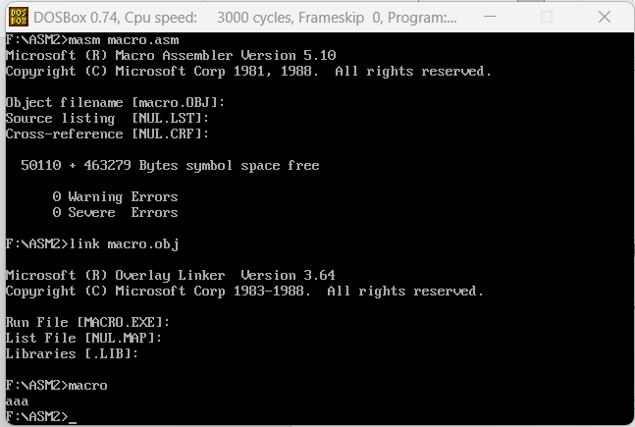

#### 代码展示

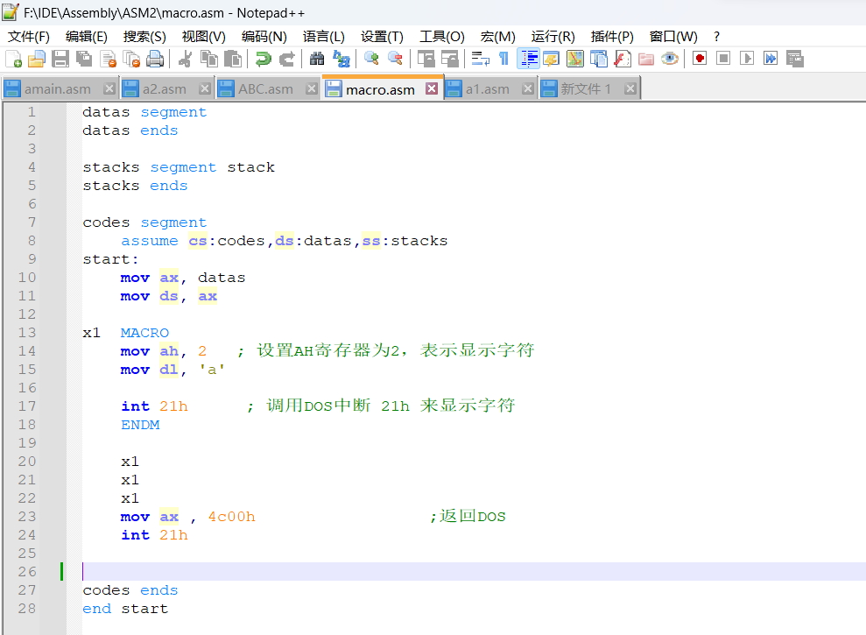

#### 遇到的困难及解决方案

1. 调用宏的时候一直出错，后来发现需要先定义宏，才能在后面调用，和过程调用不同，需要考虑顺序

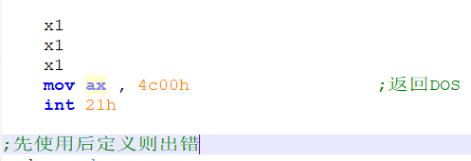

1. 源程序在汇编时，宏指令被汇编程序用相应的程序代码所取代，这段程序即是宏定义时语句串。这个过程称为宏展开。宏展开不需要程序员负责或干预，是由汇编程序自动完成的。如果宏定义时有哑元(形参),在宏调用时就要写出实元(实参)，在宏展开时汇编程序将哑元替换为实元。哑元和实元统称为变元。